МИНИСТЕРСТВО ОБРАЗОВАНИЯ РЕСПУБЛИКИ БЕЛАРУСЬ

БЕЛОРУССКИЙ ГОСУДАРСТВЕННЫЙ УНИВЕРСИТЕТ
ИНФОРМАТИКИ И РАДИОЭЛЕКТРОНИКИ

КАФЕДРА РАДИОТЕХНИЧЕСКИХ СИСТЕМ

ИССЛЕДОВАНИЕ ИМПУЛЬСНОГО МЕТОДА ИЗМЕРЕНИЯ ДАЛЬНОСТИ
НА ОСНОВЕ МЕТЕОРАДИОЛОКАТОРА (ГРОЗА)

МЕТОДИЧЕСКОЕ ПОСОБИЕ

Для студентов по дисциплинам : радиолокация и радионавигация, РЭЗИ и РЭУик.

Минск 2014
Введение
Методическое пособие предназначено для студентов специальностей Т-0901, Т-0902, Т-0903, изучающих дисциплины "Теория радиотехнических систем", "Радиотехнические системы", "Системы радиолокации", "Системы радионавигации".
Цель настоящего пособия - помочь студентам в изучении современных средств, в использовании его для проработки теоретических разделов курса при проведении практических, лабораторных занятий, а также для изучения схемных структур, технических решений и реализаций, методов экспериментальных исследований различных устройств радиотехнических систем.
Пособие является самостоятельной частью цикла научно-методических разработок, в основу которых положены теоретические описания и действующие устройства, лабораторные установки пакеты радиотехнических систем. В пособии представлен материал по импульсному методу измерения дальности. Даны краткие теоретические сведения, рассмотрены принципы построения импульсных дальномеров, приведены выражения для расчета их основных характеристик, системных параметров, позволяющих определить точностные характеристики. Для изучения возможностей радиолокатора и особенностей его эксплуатации представлены основные тактико-технические данные, описание структурной схемы и пояснение режимов его работы. Предлагается методика проведения экспериментальных исследований в условиях имитации различной радиолокационной обстановки и количества целей.
Пособие может быть рекомендовано аспирантам в приобретении и для повышения уровня практических навыков работы в научно - исследовательской деятельности.

Исследование импульсного метода измерения дальности на основе самолетного метеорадиолокатора «Гроза»
1 ЦЕЛЬ РАБОТЫ
1.1.Изучить импульсный метод измерения дальности и принципы построения импульсных радиолокационных станций (РЛС).
1.2.Изучить принципы получения панорамного изображения местности и особенности построения панорамных РЛС.
1.3.Экспериментально исследовать основные характеристики РЛС и освоить методику их расчета.
2 КРАТКИЕ ТЕОРЕТИЧЕСКИЕ СВЕДЕНИЯ
Измерение координат обнаруженных целей основано на определении значений параметров радиолокационных сигналов, несущих информацию об этих целях. При этом используются следующие физические свойства радиоволн: постоянство скорости распространения в свободном пространстве, прямолинейность траекторий, способность радиоволн отражаться от физических объектов, изменение частоты сигнала, отраженного от движущегося объекта (эффект Доплера). При измерении дальности используются амплитудный, частотный и фазовый методы.
Амплитудный метод основан на измерении времени запаздываний (t_{З}) характерного изменения амплитуды принимаемого радиолокационного сигнала, связанного с дальностью цели (r) соотношением :
t₃ = 2r/С ,
где С - скорость распространения радиоволн.
Из различных видов модуляции наиболее распространенной является импульсная.
Упрощенная структурная схема импульсной РЛС представлена на рисунке 1. Рассмотрим работу станции, используя временные диаграммы (рисунок 2). Антенный переключатель (АП) подключает антенну к передатчику, генерирующему радиоимпульсы длительностью τ_{и} с периодом повторения T_{и} на время генерации τ_{и}. В промежутке между излучениями радиоимпульсов антенный переключатель АП подключает антенну к приёмнику. На вход приёмника поступают отражённые от цели сигналы. Для измерения времени запаздывания используется электронно-лучевая трубка (ЭЛТ). Развёртка по дальности в ЭЛТ может осуществляться по радиусу, диаметру или окружности. В зависимости от того, как производится развёртка, индикаторы называются индикаторами с радиальной, линейной и кольцевой развёрткой соответственно.
На рисунке 1 представлена схема индикатора, использующего электростатическую ЭЛТ. На вход канала развёртки по дальности подаётся синхроимпульс длительностью τ_{с} с частотой Fn.Линейная обеспечивается пилообразным напряжением. Передатчик и генератор пилообразного напряжения запускаются одновременно.

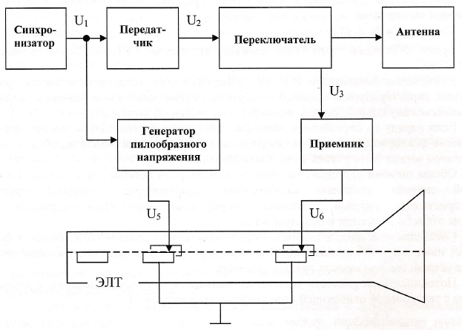

Рисунок 1 - Структурная схема импульсной РЛС.
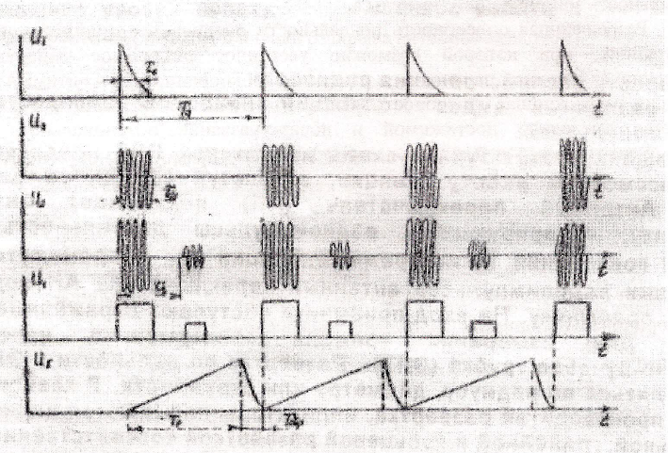

Рисунок 2 - Временные диаграммы.

Поэтому по положению отраженного сигнала относительно начала развертки на экране можно отсчитывать дальность до целей:
R=CI/2Vr ,
где Vr - скорость развертки индикатора.
Длительность Тр прямого хода луча определяется максимальной однозначно измеряемой дальностью:
Tp = t_{Змакс} = 2r_{макс} / С.
Время обратного хода Т_{обр} зависит от схемы ГПН и лежит в пределах (0,1...1,2)2r/С.
Важнейшим показателем РЛС как измерительного устройства является точность измерения, характеризуемая ошибкой измерения. Общая ошибка измерения по величине и знаку является случайной, так как вызывается случайными помехами.
Если наряду со случайными помехами действуют постоянные по своему значению мешающие факторы, возникает систематическая составляющая общей ошибки, которая в дальнейшем может быть учтена и скомпенсирована.
Общая ошибка определяется отношением энергии принимаемого сигнала и шума, формой сигнала, степенью согласования характеристик приемного тракта и характеристиками сигнала, степенью совершенства выполнения отдельных узлов, методом отсчета, временем измерения и т.д.
Составляющая общей ошибки, определяемая отношением сигнал/шум и формой сигнала, называется потенциальной. Она характеризует предельно достижимую точность работы устройства при прочих равных условиях.
Потенциальная точность измерения дальности при использовании импульсного сигнала с гауссовской огибающей определяется выражением[1] :
${δ(r)}_{НОМ}=\frac{Cτ_{И}}{2\sqrt{πg_{0}}}$ ,
где g₀ = 2E_{C}/N₀, Е_{с} - энергия сигнала, N₀ - спектральная плотность шума,
τ_{и} - длительность зондирующего импульса.
Разрешающая способность по дальности оценивается минимальной разностью в расстояниях, при которой возможно уверенное раздельное обнаружение целей, находящихся на одной дальности, и измерение их координат. При оптимальной обработке сигналов разрешающая способность зависит от отношения сигнал/шум и формы сигналов, является предельно достижимой и носит название потенциальной разрешающей способности (${δ(r)}_{ПОТ}$). Для импульсного сигнала с прямоугольной огибающей (${δ(r)}_{ПОТ}$) равна:
${δ(r)}_{ПОТ}=\frac{Cτ_{И}}{2}$ ,
Потенциальная точность и разрешающая способность РЛС при измерении угловых координат определяется длительностью углового сигнального импульса Т_{α} , пропорциональной ширине диаграммы направленности (ДН):
Т_{α} =$\frac{θ_{α}}{Ω_{α}}$ ,
где $θ_{α}$ - ширина ДН в плоскости измеряемой координаты на уровне половинной мощности; $Ω_{α}$ - угловая скорость вращения ДН. При колоколообразной аппроксимации ДН угловая разрешающая способность приближенно оценивается величиной [2] (1,5 $θ_{α}$), а минимальная среднеквадратическая ошибка измерения угловых координат выражением:
$σ_{α_{МИН}}=\frac{θ_{α}}{\sqrt{πg_{0}}}$ .
В импульсных РЛС при одноканальной обработке для реализации потенциальных возможностей необходимо выполнение условия:
T_{α} ≥ 2T_{И} .
К другим важнейшим параметрам РЛС, определяющим ее тактические данные, относятся: зона обзора, ограничиваемая максимальной дальностью действия (r_{макс}), минимальной (r_{мин}) и секторами обзора в горизонтальной (Ф_{α}) и вертикальной (Ф_{β}) плоскостях, период обзора, измеряемые координаты, эксплуатационная надежность и помехозащищенность.
Дальность действия РЛС зависит от технических параметров станции, характеристик цели, условий распространения радиоволн, наличия и уровня помех и других факторов, изменяющихся во времени случайным образом, что определяет вероятностное значение измеренной дальности.
Без учета влияния земной поверхности и атмосферы на распространение радиоволн максимальная дальность действия определяется выражением:
r_{МАКС} = $4\sqrt{\frac{P_{и}G_{0}^{2}λ^{2}σ_{ц}}{{(4π)}^{3}P_{0}}}$ ,
где Р_{и} - мощность излучения; G₀ - коэффициент усиления антенны; $λ$ - длина волны; $σ_{ц}$ - эффективная поверхность рассеяния цели (так как РЛС «Гроза» предназначена для определения местоположения метеообразований, то $σ_{ц}$=10000м₂); Р₀ - чувствительность приемника.
Это выражение может быть также представлено в других эквивалентных видах, если использовать известную зависимость между коэффициентом усиления G₀ и раскрывом антенны S_{a} :
$G_{0}=\frac{4πS_{0}}{λ^{2}}$ , S_{a} = (0,5…0,7)S_{p} ,
где S_{p} - геометрическая площадь раскрыва антенны. При этом:
$G_{КНД}=\frac{4π}{Δθ_{β}Δθ_{ε}}$ ,
где $Δθ_{β}$и $Δθ_{ε}$ - ширина диаграммы направленности антенной системы в горизонтальной и вертикальной плоскостях на уровне половинной мощности:
$Δθ_{β}$=$\frac{λ}{L_{aβ}}$ ; $Δθ_{ε}$=$\frac{λ}{L_{aε}}$ ,
здесь $L_{aβ}$и $L_{aε}$ - линейные размеры антенной системы.
Минимальная дальность действия импульсной РЛС, называемая «мертвой зоной», определяется длительностью импульса и параметрами РЛС и может быть оценена по формуле:
r_{мин} ≥ Сτ_{и} / 2 .
Потенциальная разрешающая способность PJIC по азимуту определяется длительностью углового сигнального импульса Т_{α}, пропорционального ширине диаграммы направленности.
$T_{α}= \frac{θ_{a}}{Ω_{α}}$ ,
где $θ_{a}$ - ширина диаграммы направленности на уровне половинной мощности, $Ω_{α}$ - угловая скорость вращения ДН.
Радиолокационный обзор заключается в периодическом облучении всех точек зоны обзора к приёму сигналов целей, находящихся в зоне обзора.
Периодом обзора Т_{обз} называется отрезок времени, необходимый для однократного перемещения луча по всей зоне обзора.
Простейшим видом обзора плоскости лучом (а « 3) является круговой обзор: луч непрерывно вращается с постоянной угловой скоростью вокруг вертикальной оси. Сектор обзора по азимуту равен 360°. Если луч вращается с угловой скоростью $Ω$_{град/с} и число оборотов в минуту равно n, то период кругового обзора равен
Т_{обз} =360/$Ω$ или Т_{обз} = 60/ n, (с),
а время облучения точечной цели
Т_{обл} = α/$Ω$ .
Круговой обзор позволяет получить плоскую картину расположения целей в пространстве: измеряется дальность и азимут, а по углу места разрешение отсутствует.
При круговом обзоре земной поверхности с борта самолета вследствие различия отражающих свойств участков рельефа на экране может быть получено условное панорамное изображения местности. Панорамные РЛС могут бить как активные, так и пассивные. Наиболее распространены панорамные РЛС активного типа с круговым либо боковым обзором. Чтобы получить равноконтрастное изображение местности, над которой пролетает самолет, необходимо обеспечить получение отряженного сигнала одинаковой интенсивности от разноудаленных идентичных участков поверхности. Для этого ДН антенны должна иметь специальную форму (рисунок 3) в виде плоского веерообразного луча, широкого в вертикальной плоскости и узкого в горизонтальной. Используя выражение (2), определим ее форму в вертикальной плоскости. Поскольку (смотреть рисунок З).
r = H/sinβ = Н cosecβ ,
из условия постоянства мощности отраженного сигнала получим
G_{O} = K₁ cosec2β .
С учетом зависимости σ_{Ц} от угла падения луча (1)
G_{O} = K₂ cosec ² β$\sqrt{cosβ}$ ,
где К₁ и К₂ - постоянные коэффициенты.

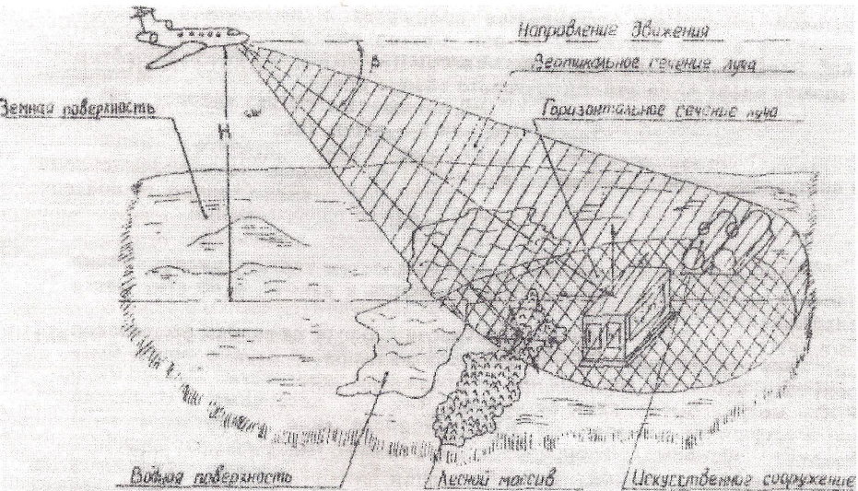
Рисунок 3 – Диаграмма направленности панорамной РЛС.
При такой форме диаграммы направленности более удаляемые участям местности облучаются с большей интенсивностью, что позволяет уравнять яркость изображения на индикаторе равноудалённых, но одинаково отражающих участков земной поверхности. Интенсивность отражения определяется свойствами поверхности. Ровная степная поверхность дает почти изотропное отражение относительно малой интенсивности. Лесистые участки отражают более интенсивно. Водные поверхности в спокойном состоянии дают зеркальное отражение. Наиболее интенсивно отражение искусственных сооружений. Для получения панорамы используется индикатор фугового обзора с электромагнитным отклонением. Отклонение луча от центра экрана производится пилообразным током, синхронизируемым с моментом излучения зондирующего импульса. Яркость свечения пятна на экране модулируется напряжением с выхода приёмника. Отраженный сигнал принимается с запаздыванием, определяемым выражением:
t_{З} =2H cosecβ/C .
Минимальная задержка определяется высотой полета и равна:
t_{ЗМИН} =2H/C .
Наиболее темные места экрана соответствуют водным поверхностям, наиболее светлые - искусственным сооружениям.
Панорамное изображение местности позволяет распознать объекты и измерить их координаты. Высокое качество изображения может быть получено при высокой разрешающей способности по азимуту. Увеличение разрешающей способности по азимуту обеспечивается сужением ДН. При этом используются радиосигналы длинной волны 3 см и короче. Ограничением на уменьшение длины волны является затухание сигнала при распространении.
3 ОПИСАНИЕ САМОЛЕТНОГО МЕТЕОРАДИОЛОКАТОРА «ГРОЗА»
3.1. Основные тактико-технические характеристики и параметры РЛС.
Радиолокатор "Гроза М-134Б" предназначен для установки на самолётах ТУ-134Б. Радиолокатор обеспечивает качественный навигационный обзор земной поверхности и обнаружение опасных для полета гидрометеообразований (грозы, мощнокучевой облачности и т.д.) (5). Радиолокатор имеет следующие основные технические характеристики:
- средняя дальность наблюдения для высоты полета (Н) 6000 м и более составляет
изображений незастроенных участков суши и крупных водных ориентиров…………………………………………………………150-180 км,
изображений областных городов и промышленных центров…….230 км,
изображений особо крупных промышленных центров……………280 км,
дальность обнаружения грозовой и кучево-дождевой облачности….200 км.
Предельные сочетания углов, при одновременном наличии которых обеспечивается совмещение системной гидростабилизации антенны оси диаграммы направленности с плоскостью горизонта либо другой, заданной регулятором "НАКЛОН" плоскостью с ошибкой не более 1.50, определяются согласно таблице 1.

Таблица 1
Сумма углов ручного наклона и тангажа самолета | Град | 0 | 4 | 6 | 10
Сумма углов ручного наклона и крена самолета | Град | 20 | 20 | 20 | 17

Возможные углы ручного наклона оси диаграммы направленности антенны относительно плоскости горизонта от 15 ± 1° до минус 10 ± 1°.
Сектор азимутального обзора радиолокатора в обе стороны от строительной оси самолета……………………………………...не менее 90°.
Частота азимутального обзора…………………………от 8 до 12 раз/мин.
Ошибка в положении линии развертки системы:
по азимуту в нулевом азимуте………………………………….не более 1°.
на углах менее 20° и более 340°………………………….......не более 1,5°.
на углах более 20° и менее 340° ………………………………не более 3°.
Нелинейность развертки на индикаторах……………………не более 20%.
Масштаб линии развертки на индикаторах…………..……не менее 50 км.
Количество меток дальности, расположенных в рабочей части экрана индикаторного блока, должно быть:
- при крайнем левом положении регулятора "МАСШТАБ" метки отсутствуют ;
- при крайнем правом положении регулятора "МАСШТАБ" 4 метки по 25 км и 2 метки по 100 км.
Частота излучаемых СВЧ-колебаний при всех условиях эксплуатации (fи)………………………………………………………………..${9375}_{-5}^{+20}$ МГц.
Импульсная мощность излучаемых радиоимпульсов при всех условиях эксплуатации (Ри)………………………………………………не менее 9кВт.
Длительность излучаемых импульсов на уровне 0,5 от амплитудного значения (τ_{И})………………………...................................................…. ${3,5}_{-0,3}^{+0,4}$.
Диаметр зеркала антенны…………………………………………….560мм.
Ширина ДН в горизонтальной плоскости……………………………...4,2°.

3.2.Излучение СВЧ-импульса.
Синхронизация работы передающего канала радиолокатора осуществляется частотой 400 Гц питающей сети. Модулятор приёмопередатчика 2БМ формирует высоковольтные импульсы, следующие с частотой 400 Гц. Импульсы модулятора поступают на магнетрон, который генерируют СВЧ-импульсы. Для обеспечения нагрева катода магнетрона в приёмопередатчике осуществляется задержка на 3-5 мин формирования модулирующего импульса по отношению к моменту включения питающего напряжения 115В 400 Гц. СВЧ-импульсы через циркулятор и ферритовый вращатель плоскости поляризации по волновому тракту передаются на облучатель антенного блока. Циркулятор служит для переключения антенны с приёмного на передающий канал. Ферритовый переключатель плоскости поляризации служит для изменения поляризации ВЧ-колебаний. В зависимости от поляризации ВЧ-копебаний, отражателем антенного блока формируется либо веерная диаграмма направленности вида
$$\frac{{cosec}^{2}θcosθ}{{cosec}^{2}θоcosθо} ,$$
где θ - текущий угол места, отсчитываемый от плоскости горизонта;
θо - начальный угол места, равный углу наклона максимума диаграммы, обеспечивающему максимальную дальность чёткого наблюдения отражений от незастроенных участков суши (фона земли). Он равен для антенны 1Б - 4° ; для антенны 1Т - 7°30'; для антенны 1У - 4° ; либо узкий луч.
Такая диаграмма направленности, называемая в дальнейшем веерной, обеспечивает равноконтрастное изображение наземных объектов и фона земной поверхности на всех дальностях при высоте полета, удовлетворяющей условию:
Нр = Dфsinθо ,
где Нр - расчетная высота полета,
Dф - дальность наблюдения фона(максимальная).

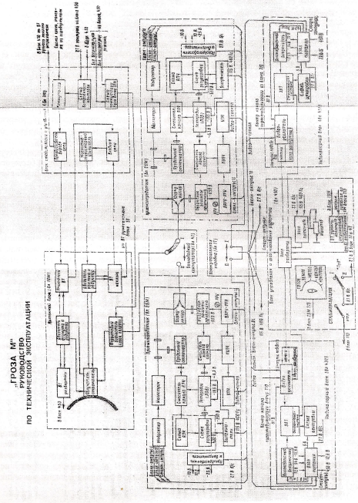
Рисунок 4 – Функциональная схема радиолокатора «ГРОЗА М-134Б».

Отражатель антенного блока сдвоенный и состоит из параболического отражателя и отражателя специальной формы. Параболический отражатель при облучении его электромагнитной энергией формирует диаграмму в виде узкого луча. Он состоит из полностью металлизированной стеклоткани. Профиль отражающей поверхности зеркала специальной формы рассчитан для получения в вертикальной плоскости веерной диаграммы направленности. Этот отражатель изготовлен из стеклоткани, металлизированные нити в которой расположены строго горизонтально с шагом 3 мм. При вертикальной поляризации облучающая отражатель электромагнитная энергия беспрепятственно проходит через отражатель специальной формы и, отражаясь от параболоида, формирует узкий луч.
При изменении поляризации облучающих колебаний на горизонтальную (при подаче 27 В на ферритовый вращатель плоскости поляризации) энергия, отражённая от сетчатого отражателя специальной формы, не прозрачного для этой поляризации, формирует веерную диаграмму направленности.
3.3.Приём отражённых СВЧ-импульсов.
Отражённые от радиоконтрастных целей сигналы (СВЧ-импульсы), принятые антенным блоком радиолокатора, по волновому тракту через циркулятор, вентиль и разрядник защиты приёмника поступают на смеситель канала сигнала. На смеситель поступает также СВЧ-сигнал от гетеродина. После преобразования с выхода смесителя импульсы промежуточной частоты поступают в предварительный усилитель промежуточной частоты (ПУПЧ) и затем в усилитель промежуточной частоты (УПЧ). В УПЧ происходит усиление сигналов промежуточной частоты и их детектирование. Регулировка усиления приёмного канала по выбранному закону осуществляется узлом ВАРУ-РРУ. Узел ВАРУ-РРУ запускается одновременно с излучением СВЧ-импульса. Кроме того, узел ВАРУ-РРУ обеспечивает запирание приёмника на время действия мощного импульса магнетрона. Ручная регулировка усиления (РРУ) приёмника осуществляется с помощью переменного резистора.
3.4.Автоматическая подстройка частоты (АПЧ).
Схема АПЧ служит для поддержания постоянной разности частот магнетрона и гетеродина (промежуточной частоты).
Часть СВЧ-энергии магнетронного генератора через предельный аттенюатор поступает на смеситель АПЧ. На смеситель также поступает СВЧ-сигнал от гетеродина. После преобразования на выходе смесителя образуются импульсы промежуточной частоты, которые поступают вход блока АПЧ. Блок АПЧ вырабатывает напряжение, пропорциональное отклонению промежуточной частоты от ее номинального значения.
3.5.Индикация сигналов.
С выхода УПЧ приёмопередатчика видеосигнал подаётся на вход видеоусилителей индикаторных блоков. Характеристика видеоусилителя при работе радиолокаторов в режиме ЗЕМЛЯ - ступенчатая, в режиме МЕТЕО - линейная с индикацией максимальных амплитуд сигналов в направлении каждого курсового угла. В видеоусилителе происходит усиление видеосигнала и смешение его с калибрационными метками дальности, вырабатываемыми узлом развертки. Кроме того, в видеоусилитель из узла развертки поступает импульс подсвета, обеспечивающий подсвет прямого хода развёртки на экране электроннолучевой трубки.
Усиленный видеосигнал, смешанный с калибрационными метками, поступает на электронно-лучевую трубку.
С помощью схемы развёртки на экране электронно-лучевой трубки создается радиально-секторная развёртка в координатах "азимут-дальность". Модуляция линейно-нарастающих импульсов тока схемы развертки по амплитуде с частотой азимутального сканирования антенны происходит с помощью трансформатора развёртки азимутального привода антенны.
Устройство установки центра развёртки на электронно-лучевой трубке обеспечивает возможность установки начала развёртки в точку, обозначенную разметкой стекла индикаторного блока, сдвигая изображение по горизонтали и вертикали.
Стабилизированный высоковольтный источник питания обеспечивает питание второго анода электронно-лучевой трубки.
Питающие напряжения на остальные электроды ЭЛТ подаются из узла питания индикаторного блока.
3.6.Синхронизация работы каналов радиолокатора.
Модулятор приемопередатчика генерирует импульсы бланкирования и старт-импульс, синхронизирующие работу индикаторного и приемного каналов радиолокатора. С выхода модулятора старт-импульс поступает на вход узла развертки блока управления и формирования развёртки.
Узел развёртки вырабатывает пилообразный ток развёртки и импульс подсвета, начало которых совпадает с моментом прихода старт-импульса, т.е. с моментом излучения СВЧ-импульса. Кроме того, узел развёртки формирует калибрационные метки дальности, первая из которых совпадает с моментом излучения, т.е. является нулем дальности. Старт-импульсом осуществляется включение узлов питания индикаторных блоков. Блокирующим импульсом осуществляется запуск схемы ВАРУ-РРУ приёмного устройства в момент излучения СВЧ-импульса.
3.8.Режим работы.
В соответствии с тактическим назначением радиолокатор может эксплуатироваться в режимах ГОТОВ, ЗЕМЛЯ, МЕТЕО, КОНТУР, КОНТРОЛЬ.
3.8.1.Режим работы ГОТОВ.
При установке переключателя режимов в положение ГОТОВ все блоки радиолокатора подключаются к сетям питания. Излучение СВЧ-энергии не происходит, но радиолокатор находится в состоянии готовности к немедленной работе.
3.8.2.Режим работы ЗЕМЛЯ.
При работе радиолокатора в указанном режиме соответствующим выбором схемы и параметров отдельных его каналов и блоков обеспечивается получение на индикаторе в полярных координатах "азимут-дальность" непрерывной радиолокационной карты земной поверхности, расположенной впереди самолета в пределах азимутальных углов 90° в обе стороны от его строительной оси (с учетом ширины диаграммы направленности).
Возможность использования РЛС для получения радиолокационной карты основывается на том, что незастроенные участки суши (леса, открытые пространства с травяным покровом и без него и т.д., населенные пункты и инженерные сооружения) создают обратные отражения радиоволн различной интенсивности, достаточные для засветки экрана индикатора. При этом города (особенно средние и крупные) создают особо сильные отражения, принимаемые радиолокатором на больших расстояниях (достигающих 150-300 км) и наблюдаемые на индикаторе в виде ярких пятен. Отражения от незастроенных участков суши создают сплошную (более слабую по интенсивности) засветку индикатора до расстояний 100-180 км.
В противоположность этому водные поверхности отражают большую часть падающих на них радиоволн зеркально, т.е. в сторону от радиолокатора, и практически не создают засветки экрана. На этом основано обнаружение с помощью радиолокатора крупных и средних рек и водоёмов, чётко различимых в виде чёрных участков на фоне общей засветки от незастроенных участков суши.
Примерный характер радиолокационного изображения земной поверхности представлен на рисунке 5.
При работе радиолокатора в режиме ЗЕМЛЯ на масштабах менее 200 км обзор земной поверхности осуществляется веерной диаграммой, получение которой достигается установкой горизонтальной поляризации излучаемых колебаний с помощью соответствующего подмагничивания ферритового вращателя плоскости поляризации, расположенного в облучателе антенны.
На масштабах от 200 до 500 км обзор земной поверхности в целях повышения дальностей наблюдения фона и промышленных центров производится поочередно веерной и узкой диаграммами направленности, переключаемыми автоматическим изменением поляризации излучаемых колебаний на горизонтальную (при движении отражателя стены влево) и на вертикальную (при движении отражателя вправо). Из-за большого послесвечения экрана индикатора радиолокационные изображения от узкого и веерного лучей воспринимаются оператором радиолокатора как единое целое. Для обеспечения равноконтрастности этого составного изображения максимумы веерной и узкой диаграмм направленности смещены в вертикальной плоскости относительно друг друга на определенный угол, обеспечиваемый самой конструкцией высокочастотной части антенны.
При работе на масштабах свыше 300 км для получения наибольшей дальности наблюдения обзор земной поверхности осуществляется только узким лучом, так как узкий луч имеет в два раза больший коэффициент направленного действия. При этом благодаря соответствующему построению высокочастотной части антенны обеспечивается эффективное перекрытие диаграммой всего индицируемого на экране диапазона дальностей.
Радиолокатор ГРОЗА М обеспечивает при работе в режиме ЗЕМЛЯ получение оптимального по равноконтрастности радиолокационного изображения лишь в ограниченном диапазоне высот, на которые рассчитана веерная диаграмма направленности его антенны.
Однако благодаря выбору логарифмической характеристики приемника обеспечивается равноконтрастность изображения при всех высотах полета от 400 м и выше, мало отличающиеся от оптимальной.
Для наилучшего разделения по яркости радиолокационных отражений средних и крупных промышленных центров от фона земной поверхности, а также выравнивания отражений от фона для наиболее четкого воспроизведения на экране индикатора водных ориентиров в радиолокаторе при его работе в режиме ЗЕМЛЯ применен трехтоновый видеоусилитель. Одновременно за счет получения с его помощью ступенчатой амплитудной характеристики из радиолокационного изображения удается исключить при необходимости отражения от трудно поддающихся опознаванию объектов, таких, как складки местности, мелкие населённые пункты и т.д., затрудняющих расшифровку изображения и ориентировку.
Подбор наиболее оптимального характера изображения осуществляется производящим работу с радиолокатором применительно к конкретной обстановке с помощью регуляторов КОНТРАСТ и ЯРКОСТЬ.
Все управление радиолокатором при его работе в режиме ЗЕМЛЯ осуществляется органами управления, расположенными на блоке управления и формирования развертки и на индикаторных блоках.

К ним относятся:
- регулятор МАСШТАБ,
- регулятор ручного наклона антенны НАКЛОН,
- регулятор КОНТРАСТ,
- регулятор ЯРКОСТЬ.
Необходимость в постоянном использовании каких-либо других органов при работе в указанном режиме отсутствует.
3.8.3.Режим работы МЕТЕО.
При работе радиолокатора в указанном режиме соответствующим выбором схем и параметров отдельных его каналов и блоков обеспечивается получение на индикаторе в полярных координатах "азимут-дальность" радиолокационного изображения воздушной обстановки в пространстве, ограниченном азимутальными углами 90° в обе стороны от строительной оси самолета и углами места 1,5° - 2° в обе стороны относительно плоскости горизонта при установке регулятора НАКЛОН в нулевое положение. Для того чтобы сектор-обзора не изменял своего положения в пространстве при кренах и тангаже самолета, что особо важно при обходе грозовых зон, ось диаграммы направленности антенны гидростабилизирована.
В режиме МЕТЕО обзор пространства осуществляется радиолокатором с помощью симметричной во всех плоскостях узкой диаграммы направленности, формируемой в антенне при вертикальной поляризации излучаемых колебаний. Благодаря этому исключается наблюдение при работе в указанном режиме мешающих отражений от земной поверхности при всех высотах полёта, превышающих 1000 м.
При необходимости просмотра пространства под другими углами места диаграмма направленности антенны может быть наклонена вручную относительно плоскости горизонта на углы от +15° до -10° при одновременном сохранении работоспособности системы стабилизации. При этом возможно появление на экране индикатора отражений от земной поверхности на дальностях, зависящих от установленного угла наклона.

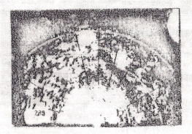
Рисунок 5 – Характер радиолокационного изображения на индикаторе при работе в режиме ЗЕМЛЯ.
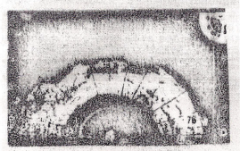
Рисунок 6 – Характер радиолокационного изображения на экране индикатора при работе в режиме МЕТЕО и установке регулятора «Метки» в секторе от среднего до крайнего левого положения.
Режим МЕТЕО позволяет определять опасные направления полётов самолётов в сложных метеоусловиях. При установке регулятора МЕТКИ в секторе от среднего до крайнего правого положения на экране индикатора в начальной части развёртки отображается информация о максимальной величине отражённого сигнала в каждом азимутальном направлении. Так как амплитуда сигнала прямо пропорциональна максимальной радиолокационной отражаемости метеообъекта, которая, в свою очередь, корреляционно связана со скоростью турбулентных потоков в облаке, по изображению на экране оценивается опасность в различных направлениях полёта. Для количественной оценки степени опасности на защитном стекле экрана ЭЛТ нанесена контрольная риска, расстояние которой от начала развёртки соответствует определённой амплитуде входного сигнала (1 ± 0,3 В). Достижение засвеченной части развёртки расстояния от центра развертки до контрольной риски свидетельствует об опасности полета в данном азимутальном направлении. Во всех случаях пилотирование следует производить таким образом, чтобы по курсу длина засвеченной части развёртки была наименьшей. При установке регулятора МЕТКИ в среднее положение засветка развёртки должна исчезнуть.
Характер радиолокационного изображения при работе РЛС в режиме МЕТЕО и установки регулятора МЕТКИ в секторе от среднего до крайнего левого положения представлен на рисунке 6, при установке регулятора МЕТКИ в секторе от среднего до крайне правого положения представлен на рисунке 7.
Всё управление радиолокатором в режиме МЕТЕО осуществляется органами управления, расположенными на блоке управления и формирования развёртки и индикаторном блоке.
К ним относятся:
- регулятор МАСШТАБ,
- регулятор ручного наклона антенны НАКЛОН,
- регулятор МЕТКИ.
Необходимость использования каких-либо других органов управления при работе в указанном режиме отсутствует. В режиме МЕТЕО ,например, радиолокатор «Гроза-154» позволяет экипажу самолета производить обнаружение зон активной грозовой деятельности кучево-дождевой и мощно-кучевой облачности, а также определять местоположение перечисленных гидрометеообъектов по азимуту и дальности. С помощью отраженных от облаков радиоволн создаются радиолокационные изображения. Способность облаков отражать радиоволны зависит от размеров, содержащихся в них водяных капель. Облака из мелких капель не представляют опасности для самолетов и, как правило, не создают отражений, достаточных для обнаружения. К таким облакам относятся облака верхнего, среднего и нижнего ярусов.
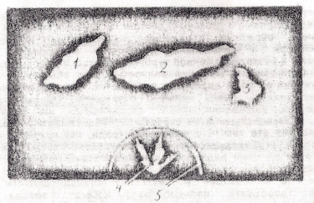
Рисунок 7 - 1, 2 ,3 - изображения облачных образований; 4 - информация о степени опасности полета в данном направлении; 5- риска для количественной оценки степени опасности, нанесенная на защитное стекло индикаторного блока
Вид радиолокационного изображения на экране индикатора в режиме МЕТЕО при установке регулятора метки, при установке регулятора метки в секторе от среднего до крайнего положения.
В отличие от них облака вертикального развития (мощно-кучевые, кучеводождевые и грозовые) состоят из крупных капель и создают очень сильные обратные отражения, позволяющие наблюдать их на индикаторе на значительных дальностях. Эти облачные образования связаны с резко выраженной турбулентностью и опасны для полетов.
Обладающий меньшей водностью снег обычно не дает видимых отражений во всем диапазоне дальностей. Град, особенно подтаявший, может создать очень сильные отражения. Однако ввиду больших скоростей выпадения града, создаваемые им радиолокационные отражения в большинстве случаев, не обнаруживаются радиолокатором. Объясняют это тем, что выпадение града, как правило, происходит из областей, окаймляющих ливневые или грозовые зоны, а не из самих зон. При этом на краю радиолокационного изображения зоны может быстро развиваться выступ. Поэтому во всех случаях, когда наблюдается внезапное и быстрое разрастание краевой области изображения гидрометеообъекта целесообразно избегать захода самолета в указанный участок. Смерчи и пылевые бури обнаруживаются радиолокатором на значительных дальностях. Очевидно, что процесс радиолокационного измерения азимута подвержен действию различных случайных факторов.
Устройство измерения азимута - индикатор секторного обзора с яркостной отметкой и визуальным контролем. Оператор, подводя визир под отметку от цели (на экране - в виде дужки), считывает показания с азимутальной шкалы. При этом рабочими масштабами по дальности являются 0-30; 0-50; 0-125 км и 200-375 км, а метки дальности на масштабах:
30-50 км следуют через 10 км;
125 км следуют через 25 км;
200-375 следуют через 50 км.
Однако определяя азимут путем совмещения угломерного визира с яркостной отметкой цели, погрешность измерения азимута возрастает по сравнению с величиной потенциальной ошибки.
Точность совмещения угломерного визира с изображением цели определяется размером отметки цели на экране индикатора. При совмещении оператор обычно располагает визир в середине изображения, допуская при этом ошибку порядка 0.1-0.2 от размера отметки.
Если отметке от цели на экране индикатора, имеющей вид дуги длиной l, в пространстве соответствует дуга длиной L, то такие тангенциальные размеры связаны между собой соотношением
l=m_{T}*L ,
где m_{T} - тангенциальный масштаб.
При заданной ширине и форме ДН (F(𝛼)) угловой размер изображения цели может изменяться от максимальной ширины луча до размеров, определяемых диаметром светового пятна d на экране индикатора. В последнем случае t=d, а расстояние L в пространстве определяется по формуле:
L=d/ m_{T}
Анализ зависимости величины L от углового размера θ описывается выражением:
$$L=\sqrt{{(kRθ)}^{2}+{(\frac{d}{m_{T}})}^{2}} ,$$
где k - коэффициент пропорциональности;
R - дальность цели.
Учитывая наличие мешающих факторов, как систематических, связанных с характером выполнения измерения, так и случайных, обусловленных наличием шума, целесообразно для оценки точности измерения использовать аппарат математической статистики. При этом будем полагать, что единичные отсчеты α`₁ (измерения) азимута цели взаимно независимы. В этом случае в качестве оценки математического ожидания (среднего значения) правомочно взять среднее арифметическое значение измеряемой величины:
$$α_{2}^{``}=\frac{1}{n-1}\sum_{i=1}^{n}{α_{1}^{`}} ,$$
а в качестве оценки дисперсии – величину:
$${σ`}_{α}^{2}=\frac{1}{n-1}\sum_{i=1}^{n}{{(α_{1}^{`}-α_{2}^{``})}^{2},}$$
где α`₁ - единичное измерение;
n - число измерений, которому удовлетворяет численное значение порядка 40...60.
3.8.4.Режим работы КОНТУР.
Указанный режим работы радиолокатора позволяет выявлять внутри отражений от грозовых зон и кучево-дождевой облачности участки, характеризующиеся большими диаметрами имеющихся в них капель, что обусловливает их высокую отражающую способность. Благодаря специальному построению схемы радиолокатора указанные участки представляются на экране индикатора в виде затемнённых областей, расположенных в ярко засвеченных отметках от обнаруженных грозовых зон.
Затемнение областей экрана индикатора, соответствующих участкам с высокой отражающей способностью, достигается специальной схемой видеоусилителя, подавляющей все принимаемые сигналы, амплитуда которых превосходит определённый фиксированный уровень. Для предотвращения полного или частичного подавления сигналов от других, более слабых областей грозовой зоны, вызванного увеличением амплитуды отраженных от них сигналов при уменьшении дальности до них, в режиме "КОНТУР" производится автоматическая временная регулировка усиления приёмного устройства. Закон изменения усиления а зависимости от дальности выбран в радиолокаторе таким, что обеспечивает практическое постоянство амплитуды принимаемых от одного и того же объекта сигналов при изменении дальности до него от 60 до нескольких километров.
В остальном работа радиолокатора в указанном режиме аналогична его работе в режиме МЕТЕО. Так как возможность оперативного изменения уровня срабатывания системы "КОНТУР" в радиолокаторе отсутствует, в полёте не требуется каких-либо дополнительных регулировок по сравнению с теми, которые есть в режиме МЕТЕО.
3.8.5.Режим СНОС.
Данный режим используется для определения угла сноса самолета. В этом режиме антенна радиолокатора неподвижна (луч не сканирует). Амплитудная характеристика видеоусилителя - обычная, линейная во всем диапазоне входных сигналов. Управление движением антенны по азимуту осуществляется вручную. При сканировании антенного луча по углу амплитуда принимаемого сигнала модулируется в соответствии с диаграммой направленности (ДН) антенны G(α):
u(t)=A₀F(α_{o} - t),
где А₀ - амплитуда сигнала принимаемого с направления максимума ДН;
F(α) - результирующая ДН, имеющая вид F(α) = G²(α) в случае приема отраженных сигналов;
- угловая скорость ДН.
В момент τ_{о} = α_{о} - амплитуда u(t = τ_{о}) = А₀ - максимальна. Это обстоятельство позволяет определить направление на цель по положению максимума огибающей на оси времени. Отсчет угла сводится к определению момента то и считыванию условного положения оси антенны в этот момент. Достоинством метода максимума является наличие на входе отраженного сигнала максимальной величины А₀. Недостатком - сравнительно невысокая точность определения азимута, обусловленная тем, что ДН в окрестности максимума имеет достаточно плоский участок. Поэтому даже в случае высокого уровня сигнала среднеквадратичная ошибка пеленгации может достигать 0.15...0.25 от полуширины луча ДН по уровню половинной мощности.
3.8.6.Режим работы КОНТРОЛЬ.
В режим КОНТРОЛЬ осуществляется проверка работоспособности сигналов радиолокатора:
- индикации,
- приемного и передающего,
- гидростабилизации.
ВНИМАНИЕ!!! ВО ИЗБЕЖАНИЕ ВЫХОДА ИЗ СТРОЯ ЭЛЕКТРОННОЛУЧЕВОЙ ТРУБКИ ИНДИКАТОРНОГО БЛОКА ПЕРЕВОД РАДИОЛОКАТОРА В РЕЖИМ «КОНТРОЛЬ» ПРОИЗВОДИТЕ НЕ РАНЕЕ, ЧЕМ ЧЕРЕЗ 3 МИН ПОСЛЕ ВКЛЮЧЕНИЯ ЭЛЕКТРОПИТАНИЯ РАДИОЛОКАТОРА.
4 СТРУКТУРНАЯ СХЕМА ЛАБОРАТОРНОЙ УСТАНОВКИ
Структурная схема лабораторной установки приведена на рисунке 9.
РЛС "Гроза М" построена по типовой схеме обзорного радиолокатора и является основой лабораторной установки.
Особенностью радиолокационной станции обзора земной поверхности "Гроза М" является то, что синхронизация работы её блоков осуществляется питающим напряжением 115В 400 Гц. Преобразование гармонического напряжения в импульсное осуществляется магнитным модулятором (МД). МД формирует высоковольтный импульс, управляющий работой высокочастотного генератора (ГВЧ), а также импульс синхронизации, совпадающий по времени с излучением высокочастотного импульса. Импульс синхронизации запускает схему формирований радиально-круговой развёртки и меток дальности (масштабных меток).
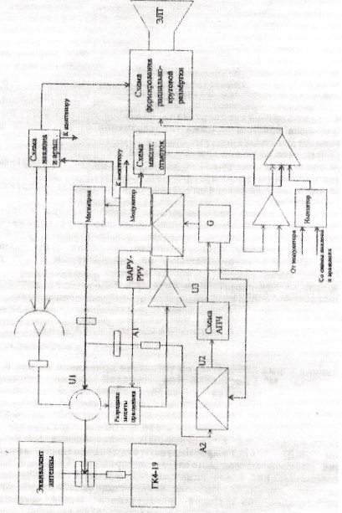
Рисунок 9 – Упрощенная структурная схема лабораторной установки.
В качестве ГВЧ используется магнетрон. Высокочастотная энергия магнетрона подаётся в антенну по волноводу с вращающимся переходом. Антенное зеркало двойной кривизны формирует заданную диаграмму направленности. В лабораторной установке энергия излучения гасится в эквиваленте антенны.
Наклон зеркала и круговое вращение излучающей части обеспечивается схемой наклона и вращения через электропривод. На редукторе привода установлен вращающийся трансформатор (ВТ), служащий для создания синхронного вращения развёртки индикатора с вращением антенны. Ротор ВТ связан с антенной и вращается синхронно с ней. На роторе и статоре ВТ размещено по две обмотки, оси которых сдвинуты одна относительно другой на 90 градусов. Роторные обмотки запитываются пилообразным током. При вращении точки в статорных обмотках будут отличаться по фазе на 90 градусов, Они изменятся в одной обмотке пропорционально синусу, а в другой-косинусу угла поворота ротора.
Статорные обмотки ВТ подключены непосредственно к отклоняющим катушкам ЭЛТ. Токи катушек создают результирующее отклоняющее поле, которое будет измениться во времени по пилообразному закону и поворачиваться синхронно с вращением антенны, вычерчивая на экране трубки растр радиально круговой развертки. Величина индуктивности отклоняющих катушек подобрана такой, чтобы она обеспечивала при данном токе отклонение электронного луча на полный радиус экрана ЭЛТ, что достигается схемой переключения масштаба дальности (20, 55, 110 и 220 км) и путём подключения к отклоняющим катушкам дополнительных индуктивностей.
Изменение величины индуктивности обеспечивает необходимую скорость нарастания тока в отклоняющих катушках. Концевой выключатель, установленный на редукторе антенны, срабатывает один раз за оборот антенны и выдает сигнал на схему азимутальной метки. Масштабные метки дальности формируются схемой меток дальности. Роль антенного переключателя выполняет ферритовый циркулятор (U1). В режиме передачи он направляет энергию от ГВЧ в антенну. В режиме приёма направляет принятый антенной отражённый сигнал в приёмник. Принцип работы циркулятора основан на использовании фазовых свойств волноводного щелевого моста и невзаимных фазовых явлений в ферритах.
В силу неидеальных свойств циркупятора, а также несовершенства согласования с антенной часть энергии магнетрона просачивается в приёмник, который в этом режиме блокируется разрядником (Р) Разрядник пробивается и "горит", тем самым предотвращая выгорание кристалла смесителя приёмника. В режиме приёма разрядник не "горит" и обеспечивает прохождение отражённого сигнала.
Клистронный гетеродин (G) работает в непрерывном режиме на частоте, отличающейся от частоты принимаемого сигнала на величину промежуточной частоты (fпр).
С выхода смесителя после предварительного усиления и фильтрации сигнал усиливается и подаётся на ЭЛТ. Для поддержания постоянства промежуточной частоты используется схема автоматической подстройки частоты гетеродина (АПЧ). Смеситель АПЧ (А2) подключен к магнетрону через аттенюатор (А1). Сигнал разностной частоты, снимаемой с выхода (А2), поступает на вход электронной схемы АПЧ, с выхода которой управляющее напряжение прикладывается к отражательному электроду клистрона, подстраивая его так, чтобы разность частоты гетеродина и магнетрона была бы равна промежуточной.
Видеоизмерительный прибор ГК4-19 подключен к волновому тракту РЛС через аттенюатор и используется в лабораторной установке для измерения средней мощности получаемых колебаний, измерения частоты ГВЧ и наблюдения спектральной характеристики зондирующего сигнала [6].
Имитация видеосигналов, отраженных от цели, обеспечивается имитатором. Имитируемый сигнал подаётся на вход видеоусилителя ЭЛТ.
4.1.Органы управления.
Органы контроля, регулировки и контроля РЛС обеспечивают возможность включения и выключения станции.
На индикаторе расположены :
регулировки "Яркость экрана", "Контрастность", "метки", "Подсвет шкалы" и тумблер "Азимутальная метка". В передней части индикатора находятся ручки "Шкала"-справа и "Визир"-слева. Кроме того, внизу справа индикатора расположены регулировки "Фон" и "Выделение", предназначенные для получения необходимой тональности изображения на экране ЭЛТ.
5 ПОРЯДОК ВЫПОЛНЕНИЯ ЛАБОРАТОРНОЙ РАБОТЫ
5.1.Проверка работоспособности лабораторной установки.
5.1.1.Включить включатели выпрямителя ВС-26 и "Питание" 400 Гц на пульте управления РЛС "Сеть" и "Вентилятор" на блоке питания прибора ГК4-19. Включить имитатор целей и убедиться в его работоспособности по свечению, "светодиода- индикатора". Установить режим КОНТР работы передатчика ПРД1 и нажать кнопку РЛС. Убедиться в наличии питающих напряжений по свечению индикаторных ламп.
5.1.2.С помощью регуляторов "Яркость экрана" и "Яркость меток" на панели РЛС установить удобный для наблюдения уровень свечения растра индикатора. По меткам дальности оценить масштаб радиальной развертки, вращая регулировку "Масштаб км 10...375".
Лабораторная установка считается работоспособной при наличии питающих напряжений, соответствующих токов и нормальном функционировании органов управления.
Примечание. Проверка работоспособности осциллографа и подготовка к работе прибора ГК4-19 производятся согласно инструкции по их эксплуатации.
5.2.Исследование основных характеристик РЛС.
5.2.1 Измерение частоты и средней мощности передатчика, а также исследование спектра излучаемого сигнала производится прибором ГК4-19, подключенным к волноводному тракту РЛС через аттенюатор на 18,6 дБ, что обеспечивает на входном фланце прибора уровень мощности, не превышающий максимально допустимый.
Порядок предварительной подготовки прибора ГК4-19 к работе и использовании его в качестве измерителя мощности, волномера и спектроанализатора определен разделами II, III и IV "Инструкции по эксплуатации радиолокационного прибора ГК4-19А", а прилагаемые к нему таблицы позволяют определить абсолютные значения измеренных величин: несущей частоты передатчика, средней и импульсной мощности передатчика, ширину спектра излучаемого сигнала.

5.3.Определение реальной разрешающей способности РЛС.
5.3.1.Определение реальной разрешающей способности РЛС производится по экрану ИКО (индикатора обзора) с помощью сигналов имитатора двух целей "Цель 1" и "Цель 2".
5.3.2.Расчетная часть.
Пользуясь тактико-техническими данными РЛС "Гроза М", рассчитать:
- период обзора (Т_{обз}), время облучения точечной цели (Т_{обл});
- диапазон однозначного измерения дальности;
- потенциальную разрешающую способность по дальности δ(r)_{ПОТ};
- минимальную (максимальную) дальность действия РЛС r_{мин} , r_{макс} при эффективной отражающей поверхности рассеяния 100м² ;
- потенциальную разрешающую способность по азимуту (Тα).
5.3.3.Сравнить экспериментальные данные с результатами расчетов. Дать пояснения.
6 СОДЕРЖАНИЕ ОТЧЕТА
6.1.Цель работы.
6.2.Упрощенная структурная схема импульсной РЛС.
6.3.Результаты экспериментальных исследований.
6.4.Результаты расчетов.
6.5.Выводы по работе.
7 КОНТРОЛЬНЫЕ ВОПРОСЫ
1.Какие физические свойства радиоволн используются при определении значений параметров радиолокационных сигналов?
2.Назовите основные методы измерения дальности в радиолокации.
3.Поясните сущность импульсного метода измерения дальности.
4.Исходя из каких соображений выбирается период повторения импульсов в импульсных РЛС?
5.Объясните принцип получения панорамного изображения земной поверхности.
6.Каковы требования к антенной системе панорамной РЛС.
7.Как формируется радиально-круговая развёртка индикатора РЛС?
8.Поясните назначение и принцип работы АПЧ.
9.Каковы пути повышения дальности действия импульсных РЛС?
10.Используя структурную схему РЛС, поясните ее функционирование.
11.Поясните назначение блоков радиолокатора.
12.Используя функциональную схему радиолокатора, поясните функционирование её основных блоков в соответствии с выполняемой задачей.
13.Пояснить сущность возможных режимов эксплуатации радиолокатора.

